РОССИЙСКАЯ ФЕДЕРАЦИЯ
орловская область
муниципальное образование «Город орЁл»

Администрация города Орла

постановление
19 июля 2024 №3470
Орёл

Об организации специализированной тематической
ярмарки «День мёда» в 2024 году

В соответствии с постановлением Правительства Орловской области от 5 марта 2011 года № 68 «Об утверждении порядка организации деятельности ярмарок на территории Орловской области», постановлением администрации города Орла от 13.11.2023 № 6015 «Об утверждении Плана размещения ярмарок на территории города Орла на 2024 год», а также в целях наиболее полного удовлетворения потребительского спроса населения города на продукцию пчеловодства, администрация города Орла постановляет:
1. Провести 10 августа 2024 года с 9.00 до 15.00 специализированную тематическую ярмарку «День мёда» (далее - ярмарка) по адресу г. Орел, ул. Максима Горького, 36 (аллея перед входом в МАУК «Городской парк культуры и отдыха»).
2. Определить организатором ярмарки администрацию города Орла в лице управления экономического развития администрации города Орла.
3. Утвердить план мероприятий по организации ярмарки-выставки согласно приложению № 1 к настоящему постановлению.
4 Утвердить порядок организации работы ярмарки и продажи товаров на ней согласно приложению № 2 к настоящему постановлению.
5. Утвердить порядок предоставления мест для реализации товаров на ярмарке согласно приложению № 3 к настоящему постановлению.
6. Управлению экономического развития администрации города Орла (А.Е. Сурнова):
6.1. провести организационные мероприятия, связанные с размещением участников ярмарки;
6.2. обеспечить работу ярмарки в соответствии с требованиями действующего законодательства.
7. Управлению по безопасности администрации города Орла (И.В. Тарасов) осуществлять координацию деятельности правоохранительных органов по обеспечению охраны общественного порядка и дорожного движения в месте проведения ярмарки.
8. МБУ «Спецавтобаза по санитарной очистке города Орла» (О.С. Василюха) обеспечить санитарную уборку территории ярмарки.
9. МКУ «Объединенный муниципальный заказчик» (М.А. Лобов):
9.1. обеспечить подключение торговых объектов к системе электроснабжения в месте проведения ярмарки;
9.2. обеспечить установку передвижных биотуалетов в месте проведения ярмарки.
10. Управлению жилищно-коммунального хозяйства администрации города Орла (С.Н. Филатов) обеспечить установку контейнеров для сбора мусора в месте проведения ярмарки.
11. Управлению культуры администрации города Орла (Л.Е. Осипенко) организовать культурную программу в месте проведения ярмарки.
12. Управлению по взаимодействию со средствами массовой информации и аналитической работе администрации города Орла:
13.1. оповестить население города Орла через средства массовой информации о датах и месте проведения выставки;
13.2. опубликовать настоящее постановление в газете «Орловская городская газета» и разместить на официальном сайте администрации города Орла в сети «Интернет».
14. Контроль за исполнением настоящего постановления возложить на заместителя Мэра города Орла А.В. Степанова.

Мэр города Орла Ю.Н. Парахин

Приложение № 1
к постановлению
администрации города Орла
от 19 июля 2024 г. № 3470

План мероприятий по организации специализированной тематической
ярмарки «День мёда» в 2024 году

1. Определить место расположения ярмарочной площадки специализированной тематической ярмарки «День мёда» в 2024 году (далее –ярмарка) в городе Орле по адресу: г. Орел, ул. Максима Горького, 36 (аллея перед входом в МАУК «Городской парк культуры и отдыха») в соответствии с Планом размещения ярмарок на территории города Орла на 2024 год.
2. Определить режим работы ярмарки-выставки 10 августа 2024 года с 9.00 до 15.00 в соответствии с Планом размещения ярмарок на территории города Орла на 2024 год.
3. Утвердить схему ярмарочной площадки согласно приложению № 1 к плану мероприятий.
4. Утвердить перечень товаров (выполняемых работ, оказываемых услуг), реализуемых на ярмарке, согласно приложению № 2 к плану мероприятий.
5. Управлению экономического развития администрации города Орла (А.Е. Сурнова) проводить работу по привлечению хозяйствующих субъектов к участию в ярмарке.

Начальник управления экономического развития администрации города Орла | А.Е. Сурнова

Приложение № 1 к плану мероприятий
по организации специализированной тематической ярмарки «День мёда»
в 2024 году

Схема ярмарочной площадки специализированной тематической ярмарки «День мёда» в 2024 году
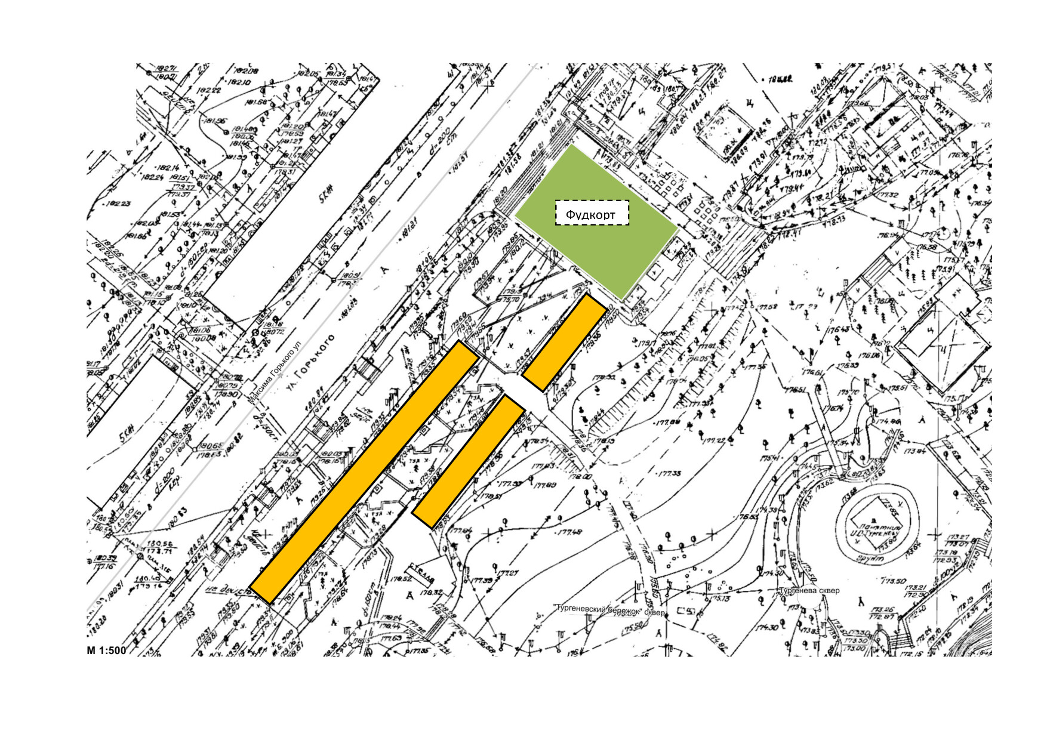

Приложение № 2
к плану мероприятий
по организации специализированной тематической ярмарки
«День мёда» в 2024 году

Перечень товаров (оказываемых услуг),
реализуемых на специализированной тематической ярмарке-выставке весенних цветов «Весеннее настроение» в 2024 году

1. Мёд в ассортименте.
2. Продукты пчеловодства: прополис, цветочная пыльца, маточное молочко и т.д.
3. Кондитерские изделия, изготовленные с использованием мёда (пряники и коврижки медовые, блины с мёдом и т.д.).
4. Сувенирная продукция, соответствующая тематике мероприятия, изделия декоративно-прикладного искусства;
5. Пасечный инвентарь.
6. Книги и печатная продукция (по тематике ярмарки).
7. Оказание услуг общественного питания в нестационарных объектах (при наличии ОКВЭД - 56 «Деятельность по предоставлению продуктов питания и напитков»; в собственности или пользовании стационарного предприятия общественного питания)

Приложение № 2
к постановлению
администрации города Орла
от 19 июля 2024 г. № 3470

Порядок
организации работы специализированной тематической ярмарки
«День мёда» в 2024 году и продажи товаров на ней

1. Настоящий Порядок регламентирует организацию работы ярмарки «День мёда» в городе Орле (далее - Ярмарка) по реализации товаров, связанных с пчеловодством.
2. Организатором ярмарки выходного дня «День мёда» в городе Орле является администрация города Орла. Полномочия организатора ярмарки «День мёда» от имени администрации города Орла осуществляет управление экономического развития администрации города Орла при содействии структурных подразделений администрации города Орла.
3. Организация ярмарки и продажи товаров на ней осуществляется с учетом требований, установленных законодательством Российской Федерации к продаже отдельных видов товаров, о защите прав потребителей, в области обеспечения санитарно-эпидемиологического благополучия населения, о пожарной безопасности, в области охраны окружающей среды, ветеринарно-санитарных и других установленных федеральными законами требований.
4. Размещение ярмарочной площадки на территории города Орла осуществляется без оформления земельно-правовых отношений.
5. На территории Ярмарки осуществляется реализация группы товаров, связанных с пчеловодством.
6. К участию в Ярмарке привлекаются предприятия производители продукции пчеловодства, потребительская кооперация, сельхозтоваропроизводители, фермерские хозяйства, индивидуальные предприниматели и граждане, имеющие личные подсобные хозяйства, зарегистрированные в установленном действующим законодательством Российской Федерации порядке, физические лица, применяющие специальный налоговый режим (далее - Самозанятые).
7. Организатор ярмарки-выставки:
7.1. Организует размещение объектов нестационарной мелкорозничной торговли на ярмарке в соответствии со схемой ярмарочной площадки.
7.2. Выполняет требования нормативных правовых актов в сфере обеспечения безопасности населения при организации и проведении ярмарки.
7.3. Организует продажу товаров на ярмарочной площадке:
- принимает заявки на торговые места;
- предоставляет торговые места;
- осуществляет ведение реестра участников (продавцов), перечня товаров (работ, услуг), предлагаемых ими к реализации на ярмарке с получением письменного согласия на обработку персональных данных согласно приложению к Порядку организации работы ярмарки;
- проверяет наличие документов на товары у продавцов на ярмарке;
- устанавливает передвижные биотуалеты в месте проведения ярмарки при содействии МКУ «Объединенный муниципальный заказчик»;
- организует уборку территории общего пользования ярмарки при содействии МБУ «Спецавтобаза по санитарной очистке города Орла»;
- устанавливает контейнеры для сбора и вывоза отходов в месте проведения ярмарки при содействии структурных подразделений.
8. Продажа товаров на ярмарке осуществляется через нестационарные объекты мелкорозничной торговли: палатки, передвижные средства развозной и разносной торговли (фуд-траки, лотки, тележки, прилавки, корзины и иные специальные легковозводимые сборно-разборные конструкции, мобильные объекты торгового обслуживания населения).
9. К продаже на ярмарке допускаются товары, включенные в перечень товаров, реализуемых на ярмарке, утверждённый постановлением администрации города Орла.
10. Для перевозок и реализации пищевых продуктов должны использоваться специально предназначенные или специально оборудованные для таких целей транспортные средства.
11. Продажа товаров на ярмарке осуществляется продавцами при наличии:
1) товарно-сопроводительных документов на реализуемую продукцию;
2) документов, подтверждающих качество и безопасность продукции, в том числе деклараций соответствия, сертификатов соответствия;
3) ветеринарных сопроводительных документов на продукцию, подлежащую реализации;
4) документов, удостоверяющих личность и гражданство продавца;
5) документов, подтверждающих трудовые или гражданско-правовые отношения продавца с участником выставки-ярмарки;
6) в случаях, предусмотренных законодательством Российской Федерации, - личной медицинской книжки продавца с отметкой о прохождении медосмотра;
7) у граждан, ведущих крестьянское (фермерское) хозяйство, личное подсобное хозяйство или занимающихся животноводством, - документа, подтверждающего ведение гражданином крестьянского (фермерского) хозяйства, личного подсобного хозяйства.
8) при оказании услуг общественного питания – документы, подтверждающие наличие ОКВЭД - 56 «Деятельность по предоставлению продуктов питания и напитков»; наличие в собственности или пользовании стационарного предприятия общественного питания.
12. В случае если продажа товаров (выполнение работ, оказание услуг) на Ярмарке осуществляется с использованием средств измерения (весов, гирь, мерных емкостей, метров и других), на торговом месте должны быть установлены соответствующие метрологическим правилам и нормам измерительные приборы. Измерительные приборы должны быть установлены таким образом, чтобы в наглядной и доступной форме обеспечивать процессы взвешивания товаров, определения их стоимости, а также их отпуска.
Запрещается использование весов и метрологических средств измерения, технически неисправных, не прошедших в установленном порядке государственную поверку, а также не предусмотренных Государственным реестром средств измерений.
13. При продаже товаров, оказании услуг общественного питания продавец должен:
1) самостоятельно обеспечить торговое место торговым оборудованием (столами, витринами и т.д); вывеской (табличкой), содержащей информацию о наименовании хозяйствующего субъекта, осуществляющего торговлю (для индивидуального предпринимателя (гражданина) - фамилии, имени, отчестве), его месте нахождении, государственной регистрации, фамилии, имени и отчестве продавца, контактном телефоне участника ярмарки; ценниками на протяжении всего времени работы ярмарки;
2) использовать столы, подтоварники для хранения товара, витрины, специализированное торговое оборудование для продажи товаров, требующих определенных условий хранения, инвентарь, тару и упаковку, изготовленные из материалов, соответствующих Единым санитарно-эпидемиологическим и гигиеническим требованиям к товарам, подлежащим санитарно-эпидемиологическому надзору (контролю);
3) предохранять товары от пыли и загрязнения. Вести торговую деятельность с использованием специально оборудованных мест (прилавков). При организации торговой деятельности с использованием лотков, коробок, ящиков запрещается ставить емкости с товаром непосредственно на мостовую, землю или тротуар, для этой цели должны быть предусмотрены складные подставки, решетки, стеллажи или специальные настилы (поддоны). Высота стеллажей и поддонов должна быть не менее 15 см от поверхности;
4) строго соблюдать сроки реализации и правила отпуска пищевых продуктов, при их отпуске покупателю - пользоваться одноразовыми перчатками, щипцами, совками, лопатками и другим инвентарем;
5) следить за качеством реализуемых товаров;
6) в наглядной и доступной форме иметь информацию для покупателя о реализуемой продукции, ее изготовителях;
7) предъявлять по требованию организатора выставки-ярмарки, контролирующих органов и покупателей в случаях, предусмотренных законодательством Российской Федерации, документы, необходимые для продажи товаров;
8) строго соблюдать правила личной гигиены, быть опрятно одетым, носить чистую санитарную одежду;
9) реализовывать товар, подлежащий маркировке, только при наличии контрольно-кассовой техники для ее считывания;
10) поддерживать надлежащее санитарное состояние торгового места в течение рабочего дня и после завершения торговли;
11) строго соблюдать сроки реализации и правила отпуска пищевых продуктов, при их отпуске покупателю - пользоваться одноразовыми перчатками, щипцами, совками, лопатками и другим инвентарем;
12) иметь в достаточном количестве торговый инвентарь, лотки для выкладки товаров, посуду (бумажную) и столовые приборы одноразового использования, упаковочный материал, салфетки, скатерти, емкости для сбора мусора, другие предметы материально-технического оснащения, необходимые для выездной торговли.
15. На выставке-ярмарке запрещается продажа товаров, не входящих в перечень товаров (выполняемых работ, оказываемых услуг), реализуемых на специализированной тематической ярмарке, утвержденный настоящим постановлением.
16. Хозяйствующие субъекты - участники ярмарки, допустившие нарушения настоящего Порядка, в дальнейшем к участию в ярмарке не допускаются.

Начальник управления
экономического развития
администрации города Орла А.Е. Сурнова

Приложение к
Порядку организации работы
специализированной тематической ярмарки
«День мёда» в 2024 году и продажи товаров на ней

Реестр
участников (продавцов) специализированной тематической ярмарки
«День мёда» в 2024 году
_______________________________________________________
(место, дата проведения ярмарки)

№ п/п | Наименование (для юридического лица), фамилия, имя, отчество (для физического лица) участника ярмарки-выставки | Юридический адрес | Ф.И.О. руководителя ЮЛ, ИП, ФЛ –участника ярмарки-выставки | Контактный телефон | Ассортиментный перечень

Приложение № 3
к постановлению
администрации города Орла
от 19 июля 2024 г. №3470

Порядок
предоставления мест для продажи товаров на специализированной тематической ярмарке «День мёда» в 2024 году

1. Настоящий Порядок регламентирует предоставление участникам ярмарки-выставки мест для продажи товаров на специализированной тематической ярмарке «День мёда» в 2024 году (далее – ярмарка).
2. Предоставление торговых мест на ярмарке осуществляется на безвозмездной основе при наличии документов, предусмотренных п. 11 Порядка организации работы специализированной тематической ярмарки «День мёда» в 2024 году и продажи товаров на ней, на основании заявок участников ярмарки:
1) устных, поданных организатору ярмарки-выставки не позднее чем за один день до начала работы ярмарки по телефону 8(4862) 25-52-10 (доб. 2704, 2705);
2) письменных в форме электронного документа, направленных в адрес организатора ярмарки не позднее чем за три дня до начала работы ярмарки-выставки на электронную почту torg@orel-adm.ru.
Заявки на участие в ярмарке регистрируются организатором в журнале приема заявок в соответствии с приложением к настоящему порядку по мере их поступления.
Предоставление торговых мест, не предусмотренных схемой размещения торговых мест, не допускается.
3. По окончании работы ярмарки торговые места и территория в радиусе 3м приводится участниками ярмарки в надлежащее санитарно-техническое состояние. Территория общего пользования на ярмарке приводится в надлежащее санитарно-техническое состояние МБУ «Спецавтобаза по санитарной очистке города Орла».

Начальник управления
экономического развития
администрации города Орла А.Е. Сурнова
Приложение к порядку
предоставления мест для продажи товаров на специализированной тематической ярмарке
«День мёда» в 2024 году

Журнал регистрации заявок
участников специализированной тематической ярмарки «День мёда» в 2024 году

№п/п | Дата и время подачи заявки | Заявитель | Ассортимент

